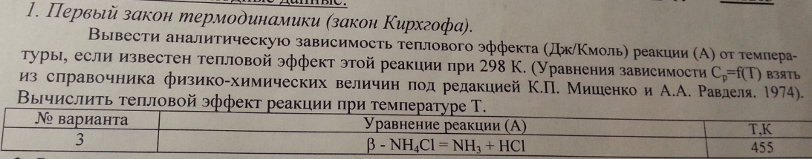

Задача 2
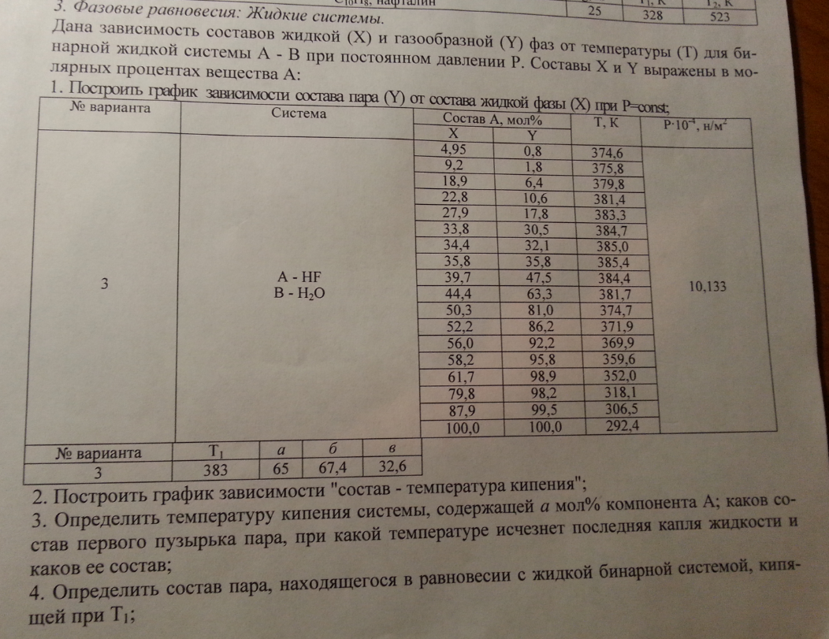
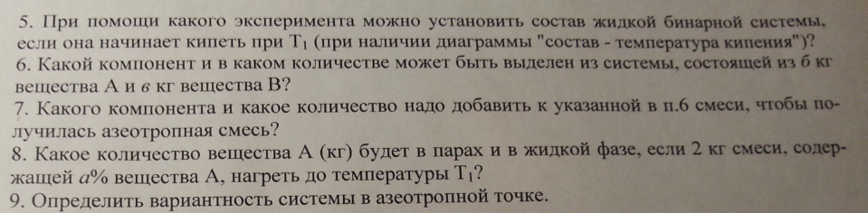
Решить подробно, в ворде, с комментариями

